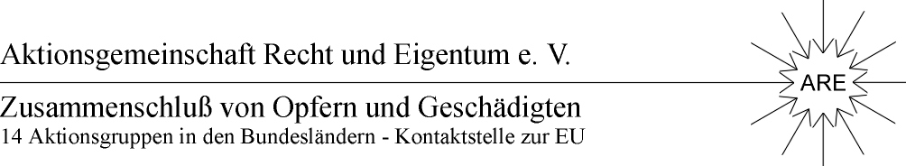

An die Mitglieder der Gruppe der Aufrechten
( Mahnwache und Demos in Potsdam)

Am Sonnabend den 20. Juni 2015 ist von uns daran gedacht die Auftritte der Gruppe auf dem Kongress im Potsdam besonders heraus zu stellen und zu dokumentieren. Wir bitten Sie daher sich darauf einzustellen, dass wir am Sonnabend um etwa 14 Uhr diese Präsentation gemeinsam machen wollen und die Aktionen und ihre Wirkung mit der weiteren Aufgabenstellung mit Teilnehmern erörtern. Ihr Engagement soll dabei auch ausgezeichnet werden.

ARE-Plänitz : Hofstraße 5, 16845 Plänitz bei Neustadt/Dosse, Tel.:033970/ 518-74 /-76, Fax 033970/ 518-75
ARE-Zentrum Hessen: Westendstr. 14a, 34305 Niedenstein, Tel.: 05624/ 9262-58, Fax: 05624/ 9262-68
e-Mail: are-pl@gmx.de, Internet: www.are-org.de
Raiffeisenbank Ostprignitz-Ruppin: BIC: GENODEF 1NPP IBAN: DE68 1606 1938 0 103 0 127 94

